**解説**

**上小スタートカリキュラム**

**【のんびりタイム】**

保育園、幼稚園の生活に近い生活リズムで、子どもたちに安心感をもたせる時間。

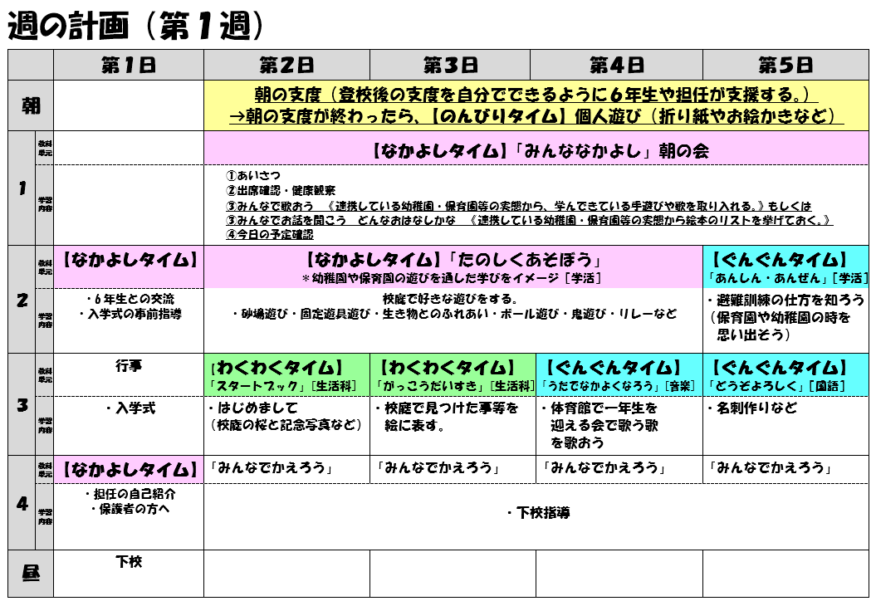

**【なかよしタイム】**

朝の会や園で自分がやってきた歌や遊び等を新しい環境で新しい友達と行うことで、安心と自信をもたせる時間。

**単元配列表とは、児童にとって、自然で豊かな学びになるよう、児童の意識の流れを大事にし、各教科の合科的・関連的な指導を表した表です**。

**これを基に、週の計画を作成します。**



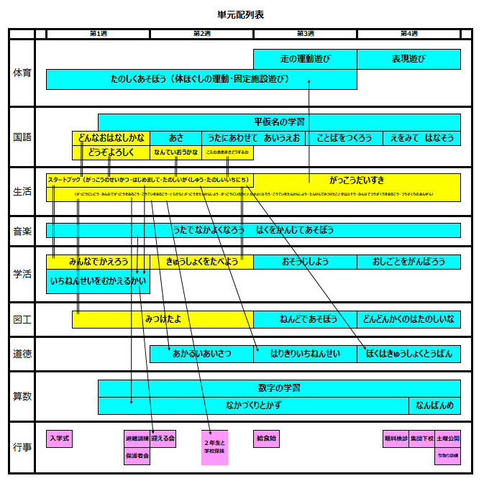

**【ぐんぐんタイム】**

これから学習する各教科の学びの素地になる学習の時間。身体性・活動性・交流性を大事にしたスタカリ版教科授業。

**【わくわくタイム】**

生活科を中心として合科的・関連的に学習する時間。子どもの思いや願いを生かした学習をする時間。